# 7.统计字符

## （1）用例规约与用例图

用例图：

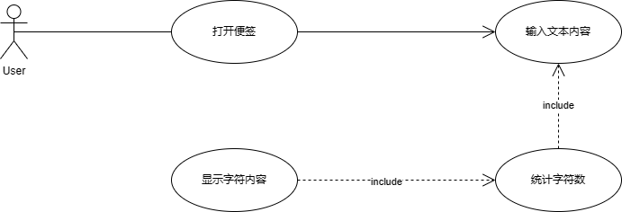

用例规约图：

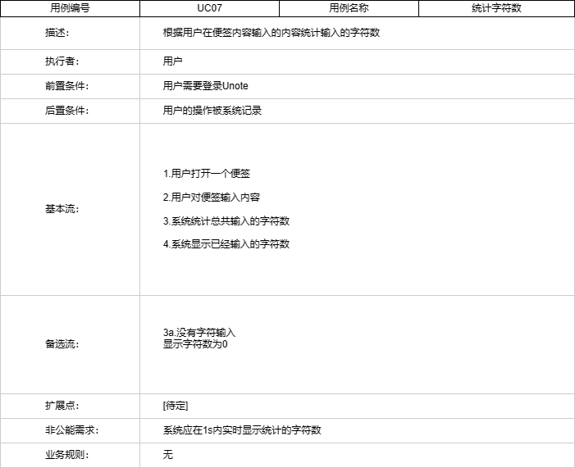

## （2）概念模型

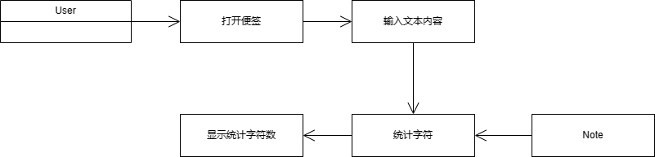

## （3）类图

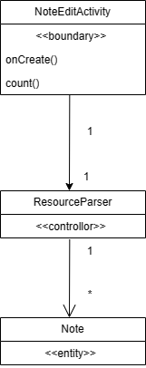

监听note_edit_view这个editText控件，当有字符输入时，获取字符数，再将字符数通过setText()方法写到一个textView中，最终显示出来。

在note_edit.xml中添加id为**"@+id/text_num"**的TextView，用于表示字符数字符串。再在NoteEditActivity中写一个count()的方法，和textchange（）的方法，将textchange()的方法包装到count()中. textchange（）用于统计字符数，count()则方在onCreate的方法中，这样再启动便签后就可以显示出字符的统计数。

## （4）活动图

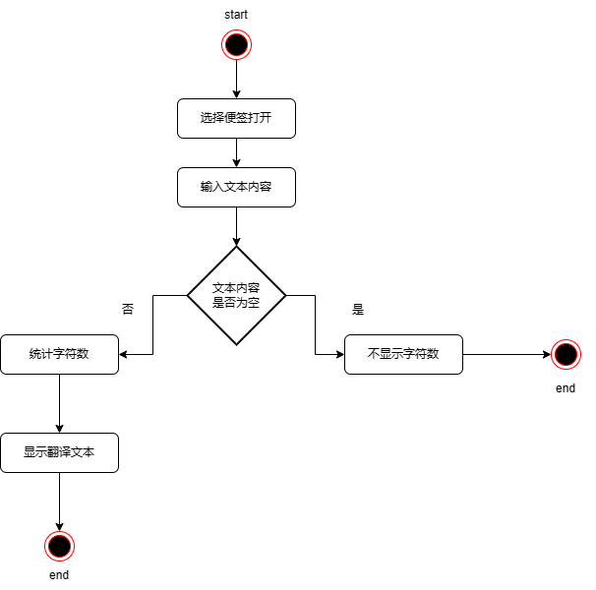

## （5）时序图和通信图

时序图：

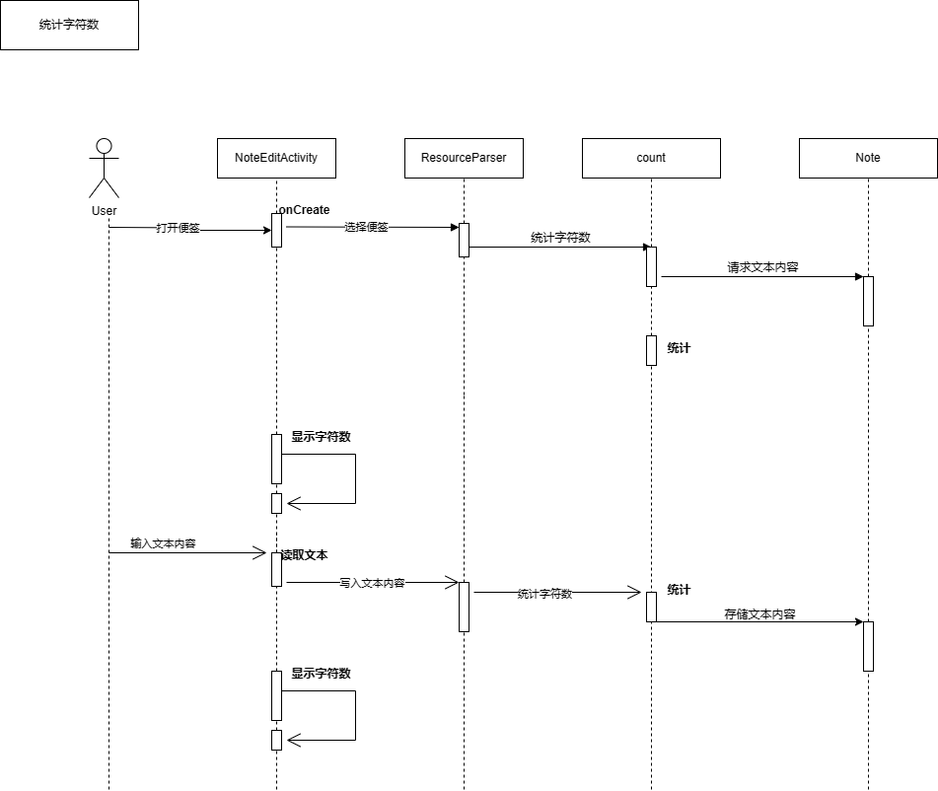

通信图：

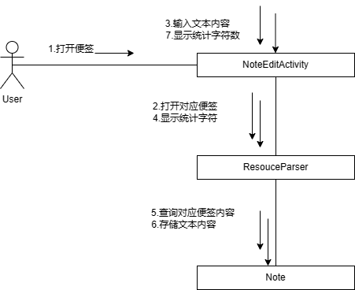

## （6）VOPC类图

